SW-TFG-15（全钢） 通风柜（外接为250mmPVC管）
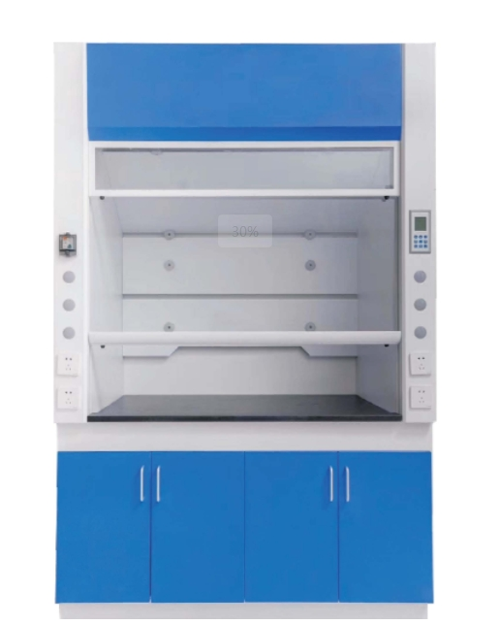

技术摘要
结构类型：全钢 排风接口：外接直径250mm PVC管 排风风速：0.3～0.6m/s范围可调 工作区尺寸：1240×700×1180mm 外形尺寸：1500×850×2350mm 最大功率：800W

产品介绍与完整技术参数

产品介绍
用于实验室排出有害气体，并满足实验过程清洗、排污需要的通风柜。

结构与功能
• 箱体采用冷轧钢板，桌面为理化板。
• 顶部低噪音离心式通风机将空气经PVC管排至室外。
• 通过可调风机调节风量，形成负压气幕。
排风管应连接至室外，安装及维护要求详见官方资料。

技术参数
参数 | SW-TFG-15（全钢）
结构类型 | 全钢
排风接口 | 外接直径250mm PVC管
排风风速 | 0.3～0.6m/s范围可调
工作区尺寸 | 1240×700×1180mm
外形尺寸 | 1500×850×2350mm
最大功率 | 800W
进水压力 | >0.5Pa（官网资料原文）
电源配置 | AC 220V/50Hz
重量

产品图片与官方资料
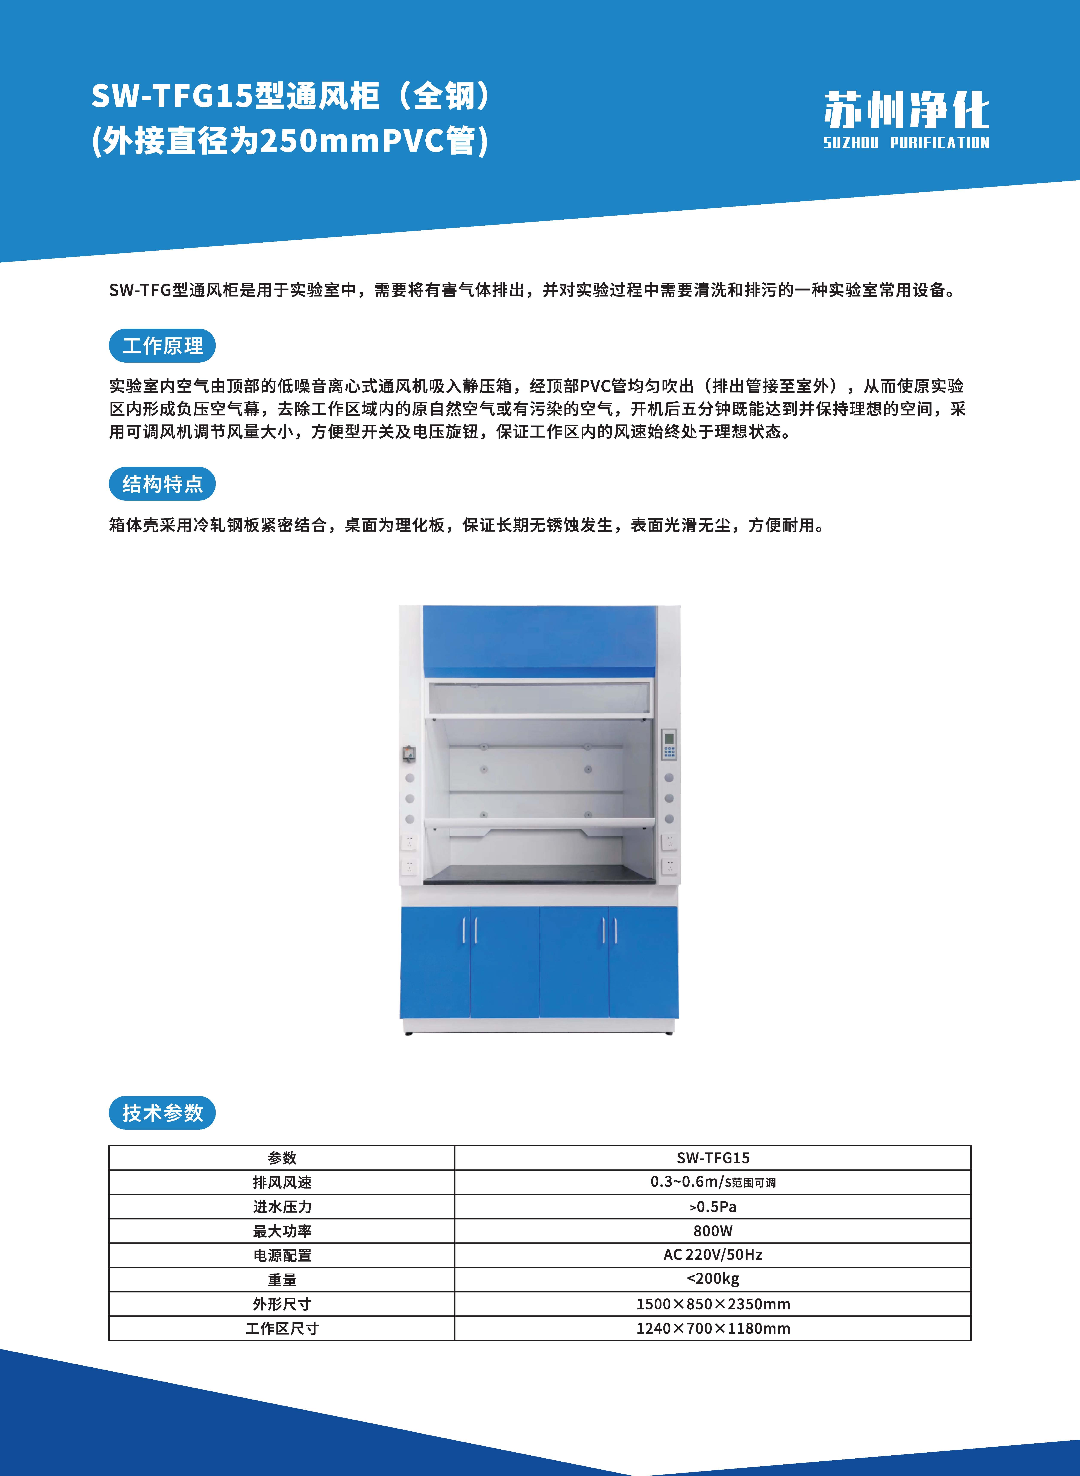
产品链接：https://www.chaojingtai.com/tongfenggui/SW-TFG-15-quangang.html
资料生成日期：2026-10-27 参数与配置以产品实际情况及咨询确认为准。

